NRP : 17111051

Nama : M Irfan Syarifuddin

Kelas : B1

Aktivitas Dan LatihanModul 8 – PRAKTIKUM PEMROGRAMAN DASAR 1

1. Buatlah sebuah function sederhana untuk menampilkan nama, NRP, dan kelas dengan menggunakan void function.

Sript:

1. /*
2. * To change this license header, choose License Headers in Project Properties.
3. * To change this template file, choose Tools | Templates
4. * and open the template in the editor.
5. */
6. **package** modul8;
8. /**
9. *
10. * @author Irfan
11. */
12. **public** **class** Modul8 {
14. **public** **static** **void** nama(){
15. String nama ="Muhammad Irfan Syarifuddin";
16. String kelas = "TI.B";
17. **int** nrp = 171111051;
18. System.out.println("Nama \t: "+nama);
19. System.out.println("NRP \t: "+nrp);
20. System.out.println("Kelas \t: "+ kelas);
21. }
23. **public** **static** **void** main(String[] args) {
24. // TODO code application logic here
25. nama();
26. }
27. }

Screenshot:

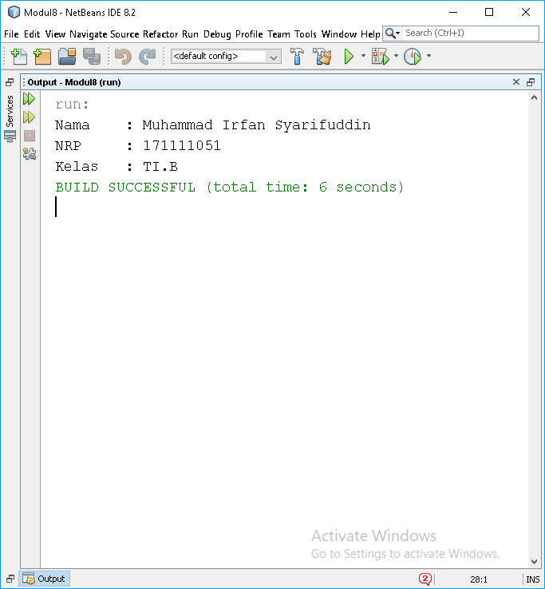

2. Modifikasi function yang telah Anda buat pada soal nomor 1 dengan nama, NRP, dan kelas tersebut diinputkan di main function dan menjadi parameter pemanggilnya.

Script :

1. * To change this license header, choose License Headers in Project Properties.
2. * To change this template file, choose Tools | Templates
3. * and open the template in the editor.
4. */
5. **package** modul8;
7. /**
8. *
9. * @author Irfan
10. */
11. **public** **class** Modul8yanglain {
13. **public** **static** **void** nama(String nama, **int** nrp, String kelas){
15. System.out.println("Nama \t: "+nama);
16. System.out.println("NRP \t: "+nrp);
17. System.out.println("Kelas \t: "+ kelas);
18. }
20. **public** **static** **void** main(String[] args) {
21. // TODO code application logic here
22. nama("Muhammad Irfan SYarifuddin", 171111051, "TI B");
23. }
24. }

Screenshot :

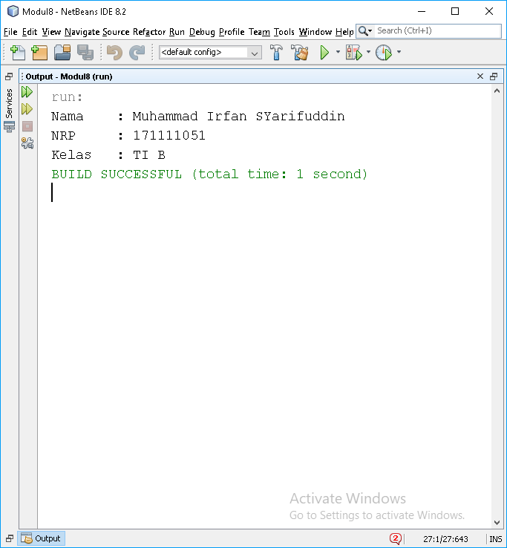

3. Buatlah sebuah function untuk menghitung bilangan faktorial dengan nilai n diinputkan dari keyboard.

Script:

1. /*
2. * To change this license header, choose License Headers in Project Properties.
3. * To change this template file, choose Tools | Templates
4. * and open the template in the editor.
5. */
6. **package** modul8;
7. **import** java.util.Scanner;
8. /**
9. *
10. * @author Irfan
11. */
12. **public** **class** Modul8yanglain1 {
13. **public** **static** **void** main(String[] args) {
15. System.out.print("Angka faktorial: ");
17. Scanner sc = **new** Scanner(System.in);
18. **int** n = sc.nextInt();
20. faktorial(n);
22. }
24. **static** **void** faktorial(**int** nn) {
26. **int** hitungan, faktor = 1;
28. **for** ( hitungan = 1; hitungan <= nn; hitungan++) {
30. faktor = faktor * hitungan;
32. }
34. System.out.println("Hasil faktorial "+ nn +" adalah " + faktor);
36. }
38. }

Screenshot :

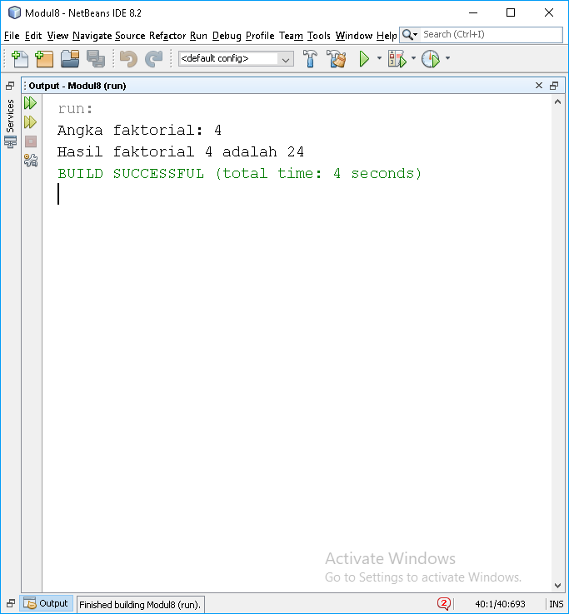

4. Buatlah sebuah function yang sama seperti pada soal nomor 3, namun function bekerja secara rekursif.

Script :

1. /*
2. * To change this license header, choose License Headers in Project Properties.
3. * To change this template file, choose Tools | Templates
4. * and open the template in the editor.
5. */
6. **package** modul8;
7. **import** java.util.Scanner;
8. /**
9. *
10. * @author Irfan
11. */
12. **public** **class** Modul8yanglain2 {
13. **static** **int** showFak(**int** n) {
15. **if** (n == 1){
17. **return** 1;
19. } **else** {
21. **return**( n * showFak(n-1) );
23. }
25. }
27. **public** **static** **void** main(String[] args) {
29. Scanner sc = **new** Scanner(System.in);
30. System.out.print("Angka : ");
31. **int** angkaFak = sc.nextInt();
33. System.out.println("Hasil Faktorial dari angka "+angkaFak+" adalah " + showFak(angkaFak));
35. }
37. }

Screenshot :

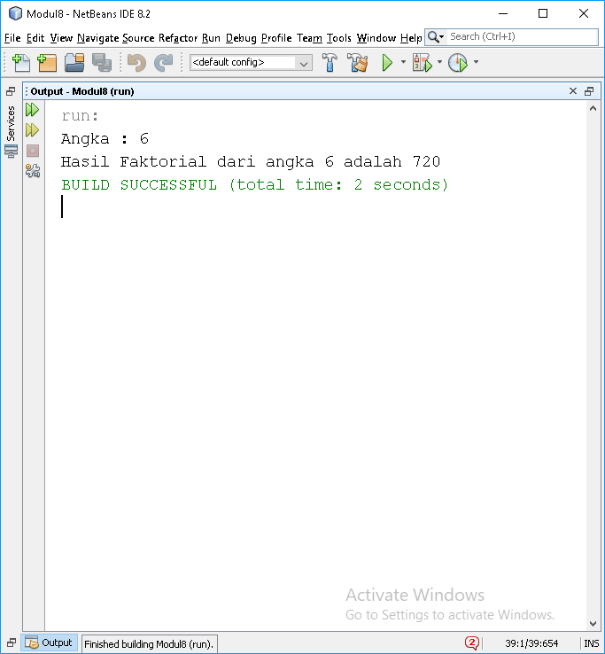

**Latihan**

Script:

1. /*
2. * To change this license header, choose License Headers in Project Properties.
3. * To change this template file, choose Tools | Templates
4. * and open the template in the editor.
5. */
6. **package** modul8;
7. **import** java.util.Scanner;
8. /**
9. *
10. * @author Irfan
11. */
12. **public** **class** Tugas8 {
13. **static** **double** faktorial (**double** angka){
14. **double** hasil =-1;
15. **for** (**double** rpt = angka; rpt>1; rpt-- ){
16. hasil= hasil-rpt;
17. }
18. **return** hasil;
19. }
21. **public** **static** **void** main (String []args){
22. Scanner sc =**new** Scanner (System.in);
23. **double** jumlah;
24. System.out.print("Masukkan Angka : ");
25. **double** input =sc.nextInt();
26. System.out.println(input+ "/"+input+"!");
27. jumlah = input/faktorial(input);
28. System.out.println ("Hasil \t\t: "+ jumlah);
29. }
30. }

Screenshot:

